Michael Faraday
(1791-1867)

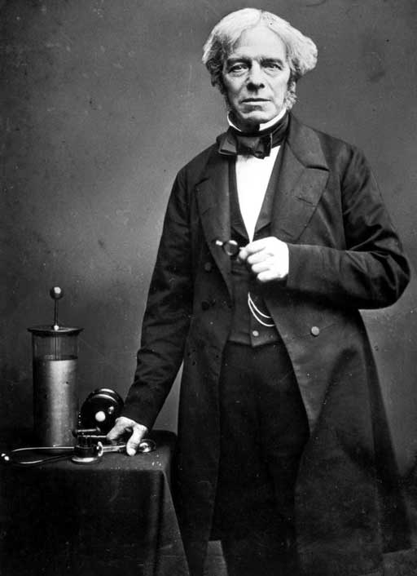
- Angol fizikus és kémikus
- Született: 1791, Newington Butts (London mellett); apja kovácsmester volt
- Tanulmányai:
  - George Riebau könyvkötőmester inasa
  - Hét éves szolgálata alatt számos tudományos témájú könyvet elolvasott
  - Emellett Sir Humphry Davy, a Royal Society elnökének előadásait hallgatta
- Munkássága:
  - 1825: felfedezte a benzolt
  - 1831: az elektromágneses indukció törvénye
  - 1832: elektrolízis, elektrokémiai egyenérték, Faraday-törvények
  - 1836: Faraday-kalitka
  - 1845: a diamágnesesség felfedezése
  - 1845: Faraday-effektus (a fény polarizációs síkjának eltérülése mágneses térben)
  - A kapacitás mértékegysége: Farad
  - Egy mol elektron töltése: Faraday-állandó
- Meghalt: 1867, Hampton Court Palace, London

